义务教育课程标准实验教科书数学四年级（下册）
期 末 调 查 卷 （B） 2010年6月

班级 姓名 成绩

一、直接写出得数
120×40 = 300÷60 = 31×300 = 510÷30 =
二、用竖式计算
34×216 = 505×80 = 22×650 =

三、计算下面各题
660－600÷15×4 （165＋35）×（124－74）

800÷〔（350＋150）÷10〕

四、用简便方法计算
9×8×125 25×44 29＋29×29

五、填空
1. 在横线上填合适的容量单位或数。
李明家在超市买了一瓶食用油，里面装了4 花生油。如果每星期吃掉800 ，这瓶油可以吃 个星期。

2. 王芳画了一个边长15厘米的等边三角形。它的周长是 厘米，其中的一个内角是 °。这个三角形有 条对称轴。
3. 在○里填上运算符号，在横线上填数。
（1）应用乘法分配律：36×102 = 36 ○ ○ ○ 。
（2）应用乘法结合律：45×16 = 45 ○ ○ 。
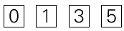
4. 一个数是36的因数，又是6的倍数，而且比6大，比36小。这个数可能是 或 。
5. 从右边选出三张卡片，按要求组成一个三位数。
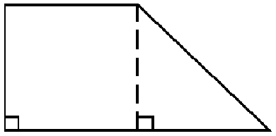
（1）是2的倍数，不是3的倍数： ；
（2）是3的倍数，不是5的倍数： ；
（3）是5的倍数，不是2的倍数： 。
6. 一个梯形上底5厘米，下底10厘米，高5厘米（如上图）。这个梯形的一个锐角是 °，一个钝角是 °。
7. 一辆卡车每次最多能装运水果7吨，一个果园采摘了100吨水果，用这辆卡车运了a次，还剩下水果 吨。如果a = 6，还剩下 吨。把剩下的水果全部运走，至少还要运 次。
8. 不计算，在○里填“＞”“＜”或“＝”。
（1）385－182÷13×7 ○ 385－182÷（13×7）
（2）（83＋19）×（77＋26） ○（83＋19）×77＋26
9. 校门口有一条大路，冬冬和林林的家都在这条路上，而且都在学校西面。放学时，两人同时离开学校经过x分钟同时回到自己家。冬冬每分步行80米，林林每分步行65米。冬冬家到学校有 米，林林家到冬冬有 米。
10. 150÷30 = 15÷ = ÷300
六、选择合适的答案，在□里画“√”
1. 算式4□□×3□表示三位数乘两位数，它的积是几位数？
四位数□ 五位数□ 六位数□
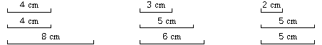
2. 下面哪组的三条线段，能围成一个等腰三角形？

□ □ □
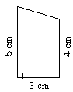
3. 右边梯形的高是几厘米？
3厘米□ 4厘米□ 5厘米□

4. 如果a＋1的和是3的倍数，下面哪个式子的和也是3的倍数？
a＋2□ a＋3□ a＋4□
5. 两个数相乘，如果两个乘数分别都乘10，现在的积是原来的积乘几？
10□ 20□ 100□
6. 一个等腰三角形顶角的度数是a，下面哪个式子是计算一个底角的度数？
180－2a□ （180－a）÷2□ 180÷2－a□
七、画图
1. 从A点分别画出平行四边形的两条高，并量出长度。
A
一条高的长是 厘米，
另一条高的长是 厘米。

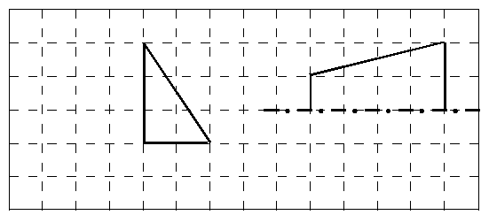
2. 在方格纸上画图形。
（1）把左边的三角形绕它的直角顶点逆时针旋转90°，画出旋转后的图形。
（2）右边是一个等腰梯形的一半，
画出它的另一半。
八、解决实际问题
1. 学校的操场原来长30米，宽28米，后来进行改建，操场的长增加了10米，面积不变，现在操场的宽是多少米？

2. 一辆卡车上装了面粉和大米两种粮食（见右表），列式计算出表中的问题。
大米 | 每袋50千克 | 40袋 | 一共3吨
面粉 | 每袋25千克 | ？袋 | 一共3吨
3. 发电厂为了保证正常发电，必须储备2个星期的用煤量。按每天用煤250吨计算，储备4000吨煤够吗？

4. 某城市2009年空气质量为“优”的有115天，空气质量为“良”的天数比“优”的天数的2倍。其余的空气质量为“轻度污染”。这个城市去年有多少天的空气质量为“轻度污染”？

5. 下表是一名婴儿出生时以及一个月、二个月……六个月的体重记录，
时间 | 出生时 | 一个月 | 二个月 | 三个月 | 四个月 | 五个月 | 六个月
体重（克） | 3500 | 4000 | 4500 | 5000 | 6000 | 6500 | 8000
（1）可以用 统计图来表示这名婴儿的体重情况。
（2）根据表中的数据，完成下面的统计图，并填空。
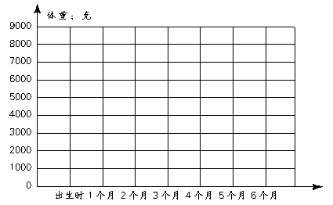

从图上看， 个月~ 个月时体重增加最快。

